附件1

2022年第七届天津市大学生化学
竞赛组织委员会、专家委员会
仲裁委员会名单

- 组织委员会
主任委员： 罗延安 天津市教育委员会
副主任委员： 陈 莉 天津工业大学
徐 震 天津市教育委员会
委 员： 许 晶 天津市教育委员会
王春红 天津工业大学
卜路霞 天津农学院
马骁飞 天津大学
朱连杰 天津理工大学
朱 霞 中国民航大学
朱柏林 天津师范大学
齐学洁 天津中医药大学
张 颖 河北工业大学
杨 云 天津商业大学
尚贞锋 南开大学
周建国 天津城建大学
谢承志 天津医科大学
程绍玲 天津科技大学
办公室主任: 阮艳莉 天津工业大学
买 巍 天津工业大学
办公室成员: 王若男 天津工业大学
卞希慧 天津工业大学
朱文举 天津工业大学
孙 玉 天津工业大学
纪妍妍 天津工业大学
陈娇娇 天津工业大学
杨 帆 天津工业大学
郭玉高 天津工业大学
二、专家委员会
主任委员： 高学平 南开大学
副主任委员： 夏淑倩 天津大学
委 员： 李国然 南开大学
韩 煦 天津大学
姜艳军 河北工业大学
王 兵 天津工业大学
刘 勇 天津理工大学
毛文峰 天津师范大学
张 武 天津科技大学
三、仲裁委员会
主任委员： 代克化 天津师范大学
委 员： 吴松海 天津大学
王 喆 天津城建大学
附件2

2022年第七届天津市大学生化学竞赛
理论知识个人赛报名方式

一、报名
理论知识个人赛报名对象为天津市各高校大二及以上在校本科生，专业不限。参赛选手需在规定的报名时间内扫描下方二维码，准确填写报名信息，确认无误后提交并完成报名。

二、登录
报名完成后，考生需通过扫描下方二维码或手机应用商城下载考试平台——“知到”官方APP。平台将于全部报名结束后为考生批量注册账户，考生可在10月1日之后完成登录，并根据系统提示，加入考试“班级”。
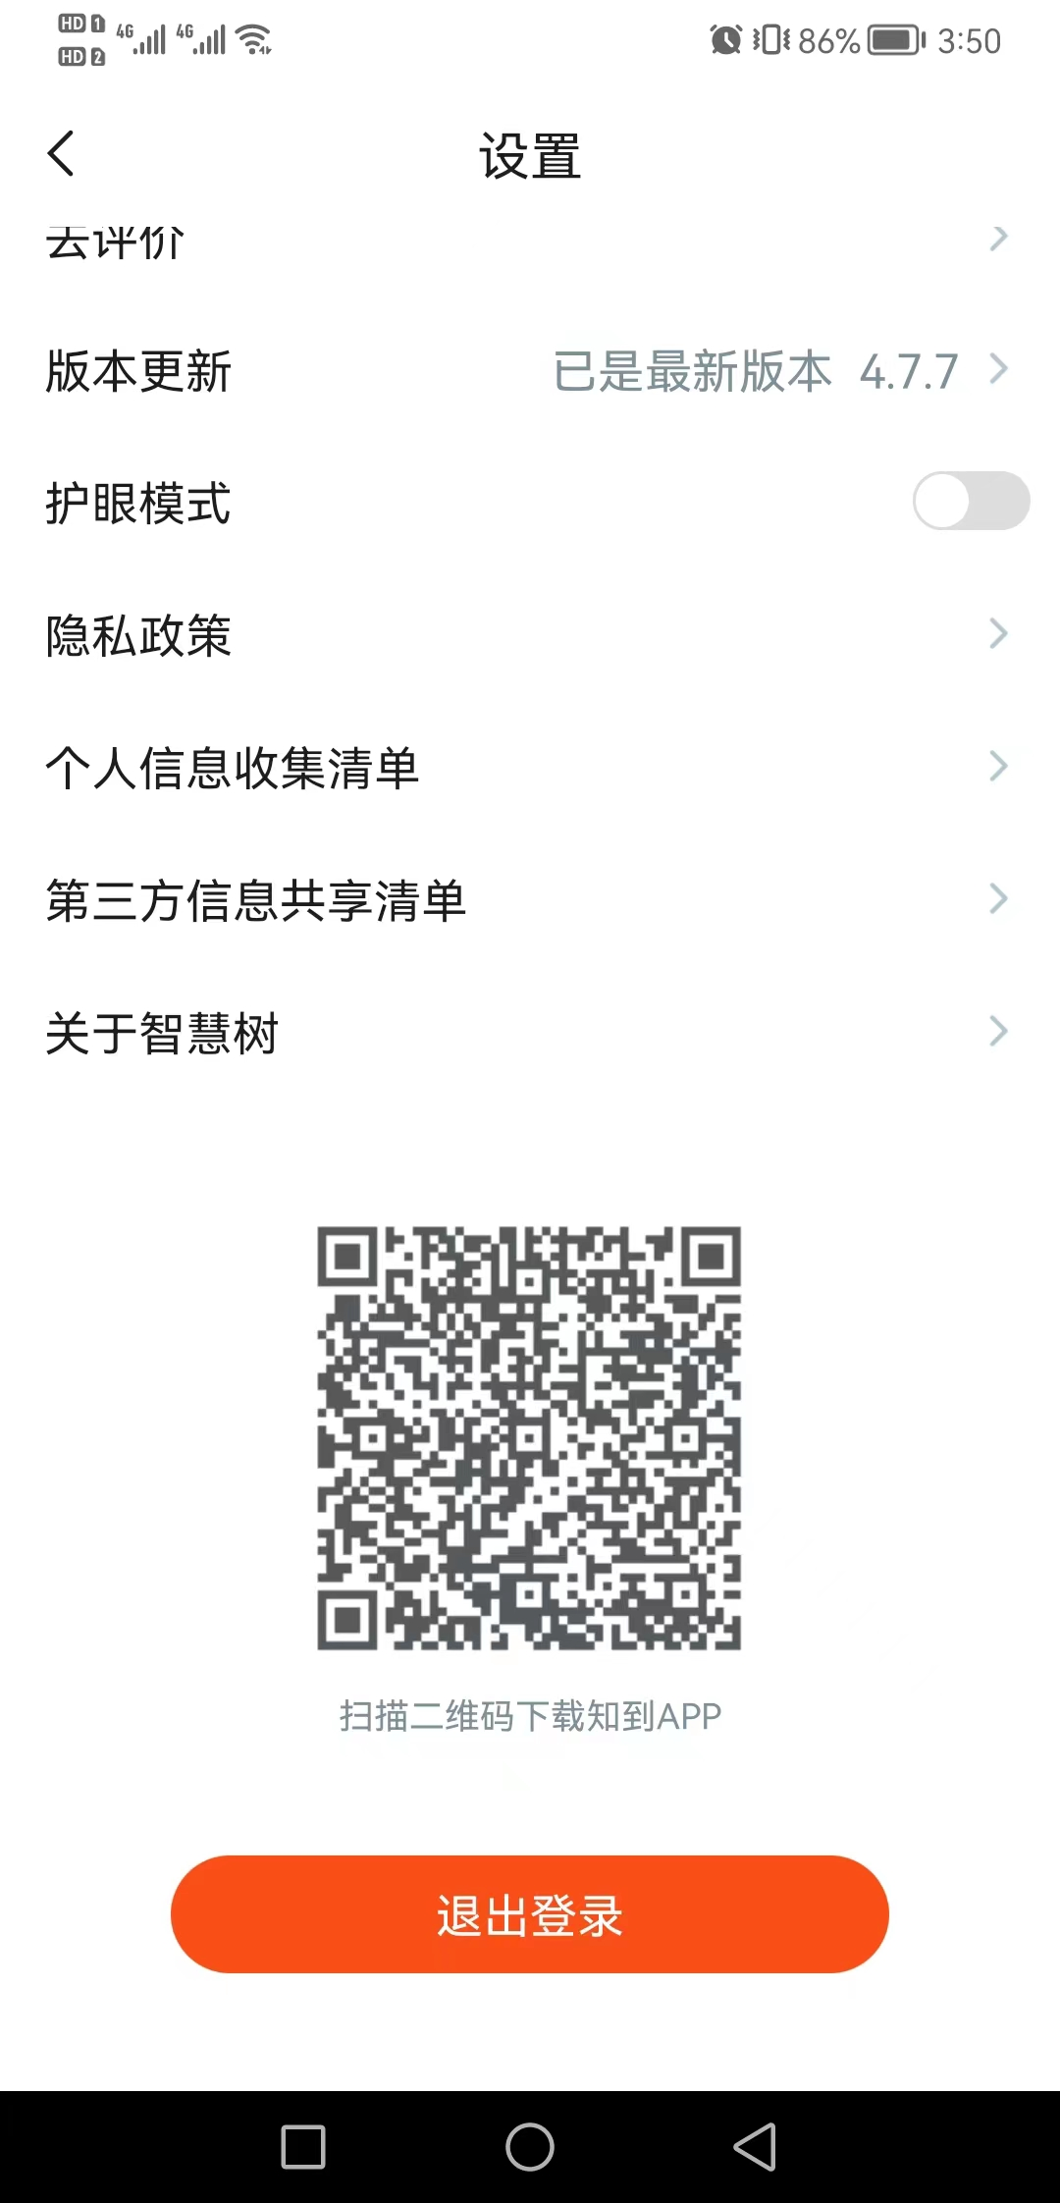
登录账户为考生本人手机号（与报名时所填手机号一致），首次登陆密码为默认密码：123456，登录后可自行修改密码。
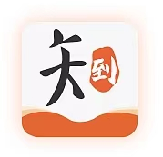
三、报名提示
1、报名通道将于2022年9月30日24:00关闭，请参赛考生务必在截止时间内完成报名；
2、考生完成登录并进入考试“班级”后，建议不要退出账号。后续会通过“班级”群发布考试注意事项、“双机位”考试设备要求等相关通知，并适时组织考前培训、模拟测试等，请考生及时关注。此外，考生也可通过关注天津工业大学“天工化工”官方微信公众号，及时获取竞赛相关通知；
3、本次比赛不收取任何费用；
4、报名过程中考生如有疑问，可联系竞赛组委会办公
室。联系人：王若男，联系电话：83955490/13021330603。

附件3

2022年第七届天津市大学生化学竞赛
综合技能团队赛报名表
参赛学校
职责 | 姓名 | 联系电话 | 邮箱
带队教师
指导教师
指导教师
参赛团队信息
姓名 | 年级专业 | 联系电话 | 邮箱
团队口号
团队照片
说明:
(1)团队赛将后续通知；
(2)本次比赛不收取任何费用;
(3)如有疑问请联系竞赛组委会办公室：王若男，电话:83955490。

附件4
